Техника рисования граттаж
Техника рисования граттаж привлекает многих своей простотой исполнения и необычным эффектом. Следуя простым инструкциям, даже самый неопытный человек или маленький ребенок сможет создать настоящее произведение искусства

Что такое граттаж
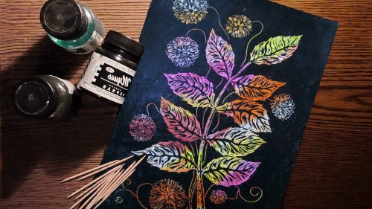
Граттаж – это древняя техника нанесения рисунка методом выцарапывания. Под современным граттажем понимают процарапывание изображения на дощечке или листе бумаги, покрытой тонким слоем воска и туши. Это довольно распространенный профессиональный способ создания художественных графических композиций. Он позволяет добиться четких штрихов и с минимальными усилиями создать эффектный образ.
Пик популярности граттажа пришелся на начало XX века, когда в России активно практиковали технику граттографии для реализации фантастических и экспрессивных произведений. Особой популярностью пользовались работы М. В, Добужинского, а также литовского графика Д. К. Тарабильдене, который проиллюстрировал в этой технике книгу «Сто народных баллад».
Для процарапывания изображений и штрихов можно использовать любой острый предмет подходящего диаметра. Традиционно для этого применяют гусиные перья, незаправленные перьевые ручки, деревянные палочки. Суть техники заключается в следующем – на лист картона или плотной бумаги наносят толстый слой воска, который затем покрывают черной тушью. Когда острый предмет процарапывает слой туши, на черном фоне появляется штрих, цвет которого соответствует цвету восковой подложки. Здесь уже могут быть различные вариации, например, для создания черно-белого изображения достаточно просто покрыть белый лист воском и тушью. А чтобы получить эффектный разноцветный рисунок, подложку нужно сделать из нескольких цветов восковых мелков. Также допустим такой вариант: сначала основу прокрашивают акварелью, задавая будущий цветовой контекст изображения, затем покрывают воском и красят тушью.
Неслучайно, что граттаж стал таким популярным в начале XX века – в то время ценились лаконичность, неординарность и простота, которые, тем не менее, помогали выразить глубину мысли или призыва. Техника давала возможность создавать эффект полутона при помощи контуров, что особенно хорошо заметно, если взглянуть на газеты и журналы того времени. И если качество печати и уровень тех работ были весьма посредственными, то среди рекламной продукции можно найти по-настоящему виртуозные примеры, показывающие мастерство и широчайший диапазон возможностей, которые раскрывает техника. И все это по большей части выражалось не столько в сложности композиции или глубине излагаемой идеи, сколько в техническом аспекте – манипулировании толщиной линии и четкостью штриха.
Даже сегодня граттаж остается в своем роде уникальной техникой, которую активно внедряют в программы по дошкольному развитию, что дает позитивные результаты. С первого взгляда простая техника таит огромный обучающий потенциал – она знакомит ребенка с основами композиции, дает представление о физических свойствах веществ (краски, воск, тушь), развивает воображение и мелкую моторику рук, комплексно воздействует на ребенка, способствуя скорейшему его развитию.

Специфика техники
Прежде чем приступать к занятию граттажем, следует изучить особенности нанесения каждого из слоев. Так, после покрытия воскового слоя тушью вы получите черную полуматовую поверхность, с которой нужно обращаться крайне осторожно – не трогать руками, не брызгать водой. На ней сразу же останутся отпечатки пальцев, которые потом ничем не удалить.
Перед началом работы нужно полностью просушить поверхность, а на «нерабочие» участки положить чистый лист бумаги или салфетку. Если восковой картон недосушить, у вас не получится процарапать ровную линию – материал будет крошиться. Также очень важно работать на абсолютно ровной поверхности, чтобы картон не сгибался и не переламывался. Лучше всего зафиксировать рабочий лист скотчем на листе фанеры.
Если вы хотите создать разноцветный рисунок, то вне зависимости от расцветки рабочей поверхности (кроме черной туши можно использовать белый фон), нужно придерживаться стандартной методики: сперва обозначить самые крупные белые и черные сегменты, а потом переходить к средним тонам. Для создания эффектного и красивого перехода от светлых участков к темным и обратно используйте технику перекрестного нанесения штрихов, тонирование либо нанесение точек. Также допустимо комбинирование этих приемов для получения неординарных композиций. С помощью этой методики вы сможете создавать даже очень мелкие и детализированные фрагменты.
Техника граттажа хорошо тем, что подходит и для более решительного экспрессионистского подхода в искусстве. С ее помощью создают не только потрясающие детализированные изображения, но также образы с чертами грубоватой гравюры по дереву либо линогравюры. Разнообразия добавляет еще и тот факт, что многие художники отступают от классического черного фона и используют белый картон, покрывая черной тушью лишь те фрагменты (делают сплошную заливку форм и образов), где планируется выцарапывать рисунок. В результате получается совместное использование техник граттажа и рисование тушью. Остается белая поверхность бумаги, на которой удобно работать кистью или пером, используя различные виды краски.
Также Мир Советов хотел бы упомянуть об одной из разновидности техники рисования граттаж – сграффито. Она относится к монументальному декоративному искусству и представляет собой одно- или полицветную «выцарапанную» роспись. Для этого стену покрывают одним или несколькими слоями штукатурки разных цветов, после чего оставляют поверхность до полного высыхания. Затем специальными острыми инструментами начинают процарапывать внешний слой на нужную глубину, обнажая штукатурку подходящего цвета или выскребая ее до основания.
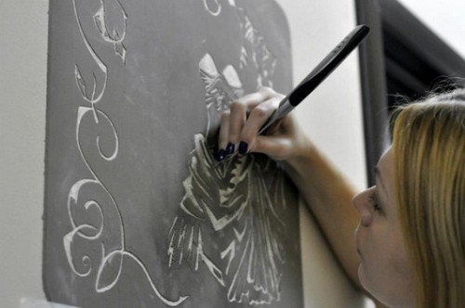
Таким образом, при помощи скребков и резцов художники-монументалисты получают эффектное изображение с заметным рельефом. Первые работы в стиле сграффито появились в средневековой Европе, затем техника постепенно ушла в небытие, но возродилась вновь в конце XIX века. Сегодня многие дизайнеры интерьеров с успехом применяют сграффито, создавая креативные образы. Особой популярностью пользуются орнаментальные композиции из-за присущей технике четкости и ярко выраженной силуэтности рисунков, отсутствия цветовых переходов и полутонов.
Интересный факт: Прародителем техники сграффито, как и граттажа как такового, можно считать наскальные рисунки, выцарапанные в породе осколком камня. Также археологами были найдены изображения, нарисованные пальцем на глине, нанесенной на стену пещеры. Более близким предком монументального сграффито является техника декорирования глиняной посуды, которой в совершенстве владели греческие мастера. Похожую методику использовали на другом конце земли народы инков и майя.
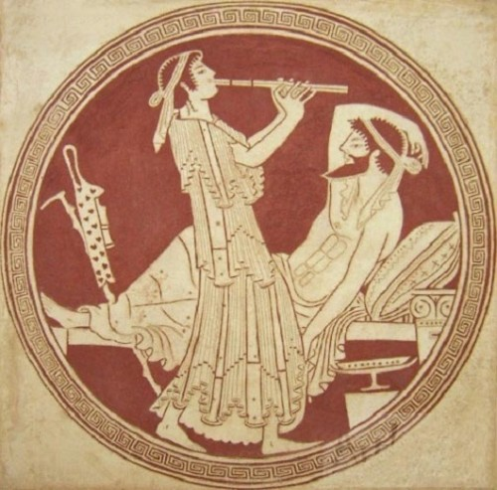

Техника граттажа
Как видите, история использования техники граттажа в той или иной манере весьма долгая, а потому материалов и инструментов для ее реализации накопилось немало. Мир Советов решил выбрать одну из самых простых и в то же время интересных вариаций исполнения, которая подойдет и детям, и взрослым. Однако и здесь можно подобрать материалы на свое усмотрение. Так, в качестве основы можно использовать плотную бумагу, картон, старый календарь, пластик, дерево и даже металл. В случае с деревянной и металлической поверхностью основу можно не тонировать, а просто покрыть воском и процарапать рисунок – тогда вы сохраните естественный цвет и фактуру материала.
Промежуточный слой может быть выполнен при помощи парафиновой свечки, восковых мелков или яичного желтка. Последний красочный слой выполняют черной тушью либо цветной гуашью. По сути, финишный цвет может быть любым, в зависимости от вашей композиционной задумки.
Полезный совет: Чтобы при нанесении финишного слоя краска не скатывалась на воске или парафине, покройте поверхность мелом. Также для этой цели гуашь или черную тушь смешивают с небольшим количеством жидкого мыла или средства для мытья посуды (шампунь). Для нанесения краски используйте плоскую кисть с мягким ворсом, чтобы слой получился равномерным. Жесткий ворс может «травмировать» восковую прослойку. Старайтесь проводить кистью только один раз, иначе поверхность переувлажнится и набухнет.
Граттаж можно сделать позитивным или негативным. В первом случае выцарапывают светлый рисунок на темном фоне (самая распространенная техника), во втором – подложку делают темной, а фон светлым.
Итак, какие материалы и инструменты понадобятся вам для создания рисунка в технике граттаж:
- плотная бумага или лист картона;
- черная тушь или гуашь;
- парафиновая свеча, масляная пастель или восковые мелки;
- широкая плоская кисть с мягким ворсом;
- гусиное перо или деревянная шпажка (зубочистка, любой удобный инструмент для процарапывания).
Пошаговая инструкция:
- Зафиксируйте лист на столе или фанере, приклеив его скотчем.
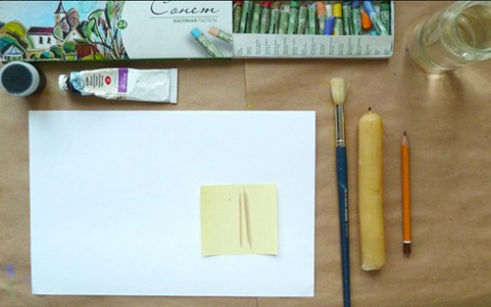
- Закрасьте поверхность масляной пастелью разных цветов. Цвета выбирайте, исходя из «настроения» будущего рисунка. В нашем случае это попугай, поэтому цвета все яркие и контрастные. Если хотите нарисовать осенний пейзаж, возьмите желтые и красные тона, подводный мир – синие и фиолетовые и т.д.
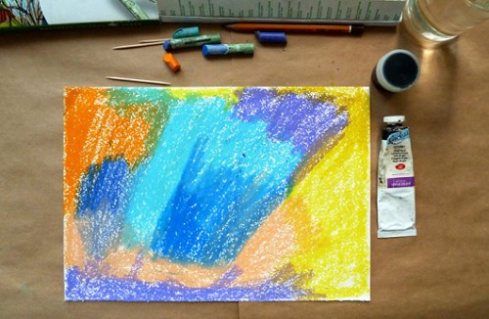
- А теперь небольшая хитрость – чтобы цвета плавно перетекали друг в друга, возьмите кусочек бумажки и потрите поверхность. Масляная пастель отлично размазывается, и в результате вы получите цельное разноцветное пятно. Но в некоторых случаях резкие переходы-штрихи придают изображению своеобразную уникальность, поэтому не бойтесь экспериментировать.
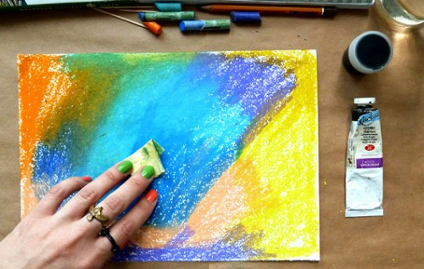
- Закрасьте всю поверхностью черной тушью или гуашью. Не забудьте добавить в пигмент немного жидкого мыла или шампуня, иначе он будет скатываться на масляной поверхности и не даст однородного слоя.
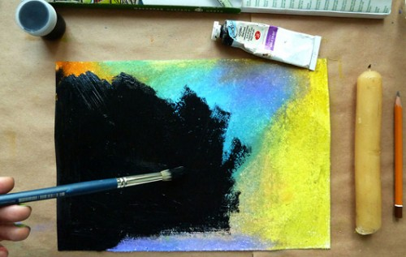
- Наметьте основные контуры будущего изображения белым мелком или белым карандашом (простой карандаш тоже будет заметен). Обозначьте только общие главные очертания и не мельчите – стереть карандаш с такой поверхности без повреждений очень трудно.
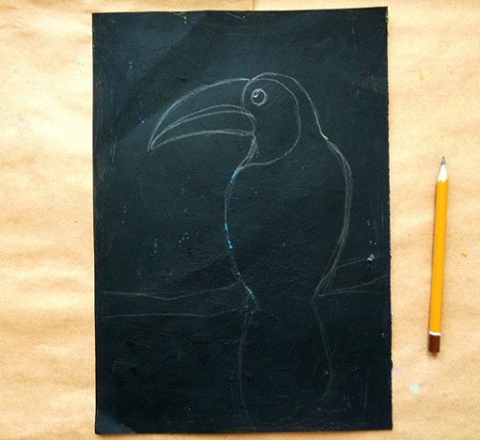
- Острым предметом начинайте процарапывать обозначенные контуры. В нашем случае это обычная зубочистка. Не давите слишком сильно – ровно настолько, чтобы снять черный слой. Прежде чем процарапывать, убедитесь, что темный пигмент тщательно высушен!
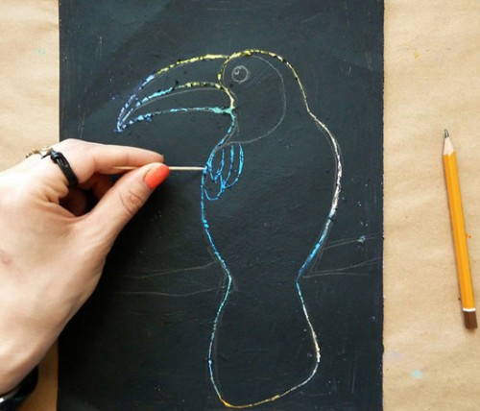
- Процарапав главные контуры, можно приступить к проработке деталей и завершить рисунок.
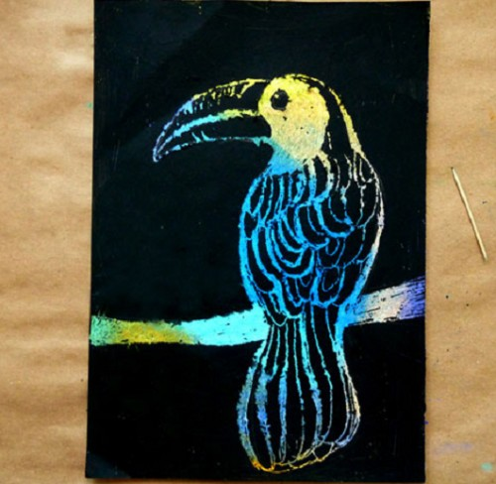
Не бойтесь использовать различные приемы: точки, штрихи, перекрестные штрихи и т.д. Также для внесения разнообразия в композицию используйте скребки различной толщины. Искусство техники граттажа ограничивается только вашей фантазией, поскольку строгих правил исполнения здесь не существует.

